Kealing Magnet showcase  When  November 8th  5:30pm – 7:30pm  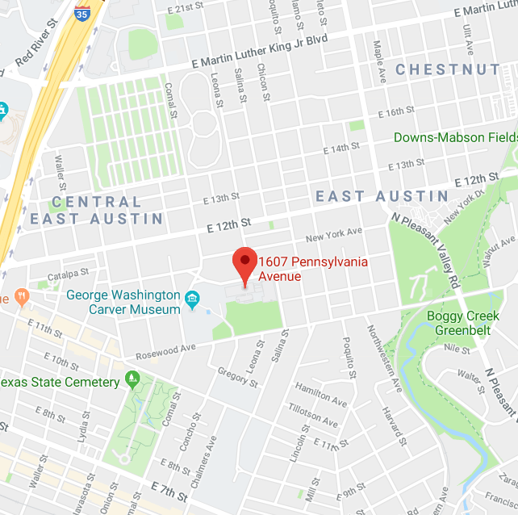  Where  Kealing Middle School  1607 Pennsylvania Ave.  Austin, Tx 78702  Explore our academically advanced core curriculum alongside our wide variety of electives, clubs, and performance groups.  kealingmiddleschool.org/magnet  512-414-2450  *Contact your elementary school counselors for more info | All families welcome!  Arrive anytime and stay as long or as little as you like during the open house.  no Sign up required  FEATURING:  Band · Orchestra · Choir · Guitar  Ask questions!  Meet our amazing staff and ask questions with our student and parent volunteers who will guide you through our beautiful campus.  apply NOW!  Applications are available online. Learn what the application process includes. If you’re ready to apply, we can help you get started on the AISD parent cloud!
Kealing Magnet ESCAPARATE  CUANDO  8 de noviembre  5:30pm – 7:30pm  DÓNDE  Kealing Middle School  1607 Pennsylvania Ave.  Austin, Tx 78702  Explore nuestro currículo central académico avanzado junto con nuestra amplia variedad de cursos electivos, clubes y grupos de rendimiento.  kealingmiddleschool.org/magnet  512-414-2450  * CONTACTE A SUS CONSEJEROS DE LA ESCUELA PRIMARIA PARA OBTENER MÁS INFORMACIÓN | ¡TODAS LAS FAMILIAS SON BIENVENIDAS! Llegue en cualquier momento y permanezca todo el tiempo que desee durante la jornada de puertas abiertas.  NO SE REQUIERE INSCRIPCIÓN  Destacando:  Banda · Orquesta · Coro · Guitarra  ¡HACER PREGUNTAS!  Conozca a nuestro increíble personal y haga preguntas con nuestros estudiantes y padres voluntarios que lo guiarán a través de nuestro hermoso campus.  ¡APLICA YA!  Aprenda lo que incluye el proceso de solicitud. ¡Podemos ayudarlo a comenzar en la nube de padres de AISD!

